**ЗВІТ**

з дисципліни «**ЗККЗІ**»

**Виконaв:** курсант С-05 групи

Уфанцев Олександр

**SSH тунелювання**

**Конфігураційні файли(Ubuntu)**

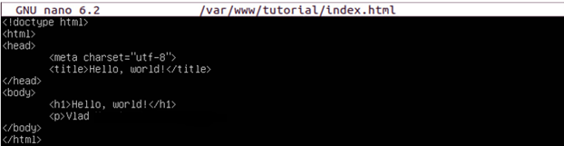

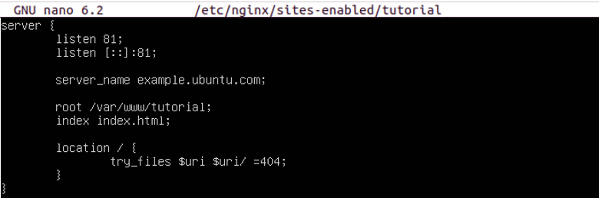

**Перевірка(Ubuntu)**

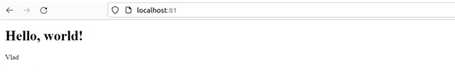

**Перевірка(Windows)**

